|  |  |  |  |  |
| --- | --- | --- | --- | --- |
| Visualisering  V1 | | | |  |
| **Emne:** | CSS | **Opgave:** | Flexbox layout |
| **Formål:** | * Jeg kan anvende CSS Flexbox | | |
| * Jeg kan oprette et layout med Flexbox | | |
| * Jeg kan anvende VS Code | | |

## Opgave

# Opret et Flexbox-layout med 2 kolonner

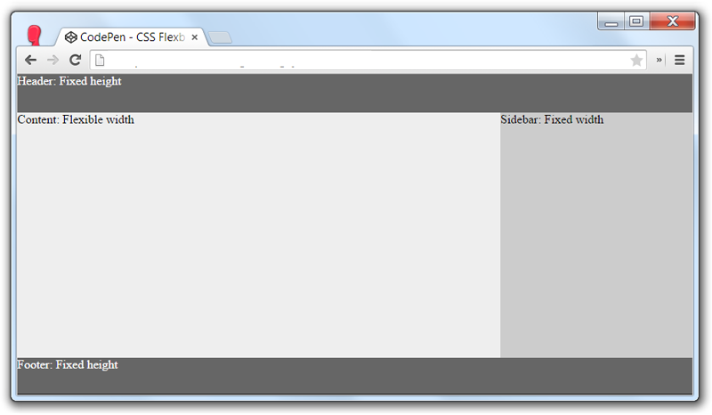

## Om opgaven

I denne opgave skal du oprette et web layout med 3 sektioner og 2 kolonner baseret på CSS Flexbox bestående af en container med tre child-elementer, der skal udgøre layoutets tre sektioner. Den ene sektion skal desuden inddeles i to kolonner.

HTML-strukturen skal matche eksemplet herunder. Du må gerne tilføje andre eller flere CSS classes til elementerne.

HTML:

|  |
| --- |
| <div class="container">  <header>Header: Fixed height</header>  <section>  <div class="columns">  <main>Content: Flexible width</main>  <aside>Sidebar: Fixed width</aside>  </div>  </section>  <footer>Footer: Fixed height</footer>  </div> |

Der er desuden en række krav til CSS-stylingen vedrørende farver og størrelser. Resten er op til dig selv.

1. Opret en ny HTML-fil og navngiv den **2-column-flexbox-layout.html.**
2. Filen skal indeholde HTML-koden fra eksemplet herover
3. I CSS-mappen skal du oprette et tilhørende stylesheet og navngive det **2-column-flexbox-layout.css** og linke til det fra <head> sektionen på HTML-dokumentet
4. **Headeren** og **footeren** skal have en **højde** på **50px** og have baggrundsfarven **#666** (mørk grå)
5. Det er et ufravigeligt krav, at section-elementet skal have en **fleksibel højde**, så layoutet altid fylder browservinduet ud uanset dets højde
6. Indeni section-elementet skal du oprette **to nye elementer**, der skal udgøre de to kolonner
7. Den **højre sidebar** skal have en **bredde på 20%** og **baggrundsfarven #999**
8. Kolonnen **main** skal have en **fleksibel bredde** og **baggrundsfarven #ccc**
9. Begge kolonner skal have **samme fleksible højde** som section-elementet